11ο Δ.Σ. Ιωαννίνων
2015-2016
Μικρές ιστορίες
Παρατήρησε τις εικόνες και γράψε για κάθε μια από αυτές μια μικρή ιστορία.

Εδω γραψε το ονομα σου

Ιστορία 1η
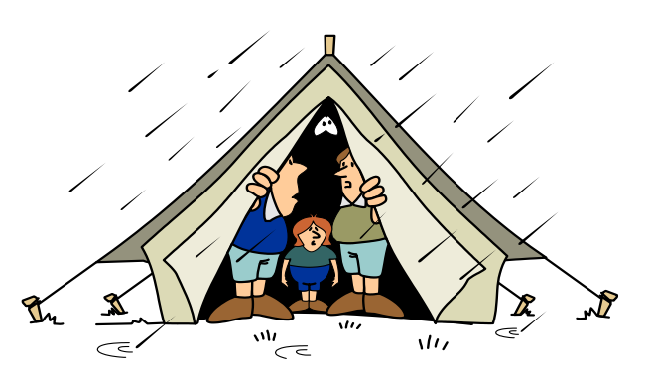
Στην ιστορία που θα γράψεις να χρησιμοποιήσεις χρώμα στα γράμματα και χρωματιστές επισημάνσεις

Τίτλος
Αρχή
Μέση
Τέλος

Ιστορία 2η

Στην ιστορία που θα γράψεις να χρησιμοποιήσεις αρίθμηση ή κουκίδες

Τίτλος
Αρχή
Μέση
Τέλος

Ιστορία 3η

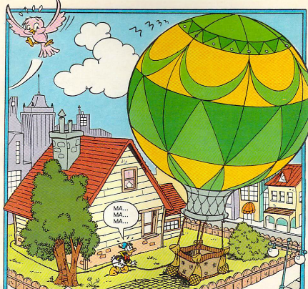
Στην ιστορία που θα γράψεις να χρησιμοποιείσεις word art

Ιστορία 4η


Στην ιστορία που θα γράψεις να χρησιμοποιήσεις πλάγια και έντονη γραφή καθώς και υπογράμμιση
Ιστορία 5η

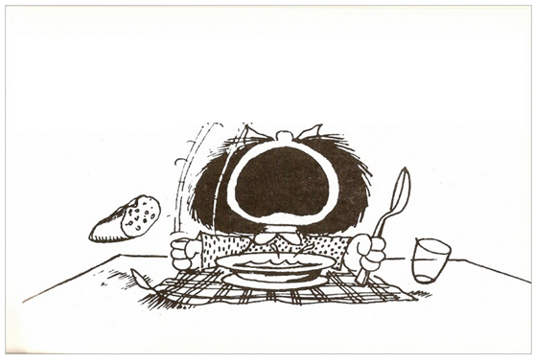
Στην παραπάνω εικόνα να εισάγεις ένα μπαλωνάκι διαλόγου και να γράψεις μέσα σε αυτό τι πιστεύεις ότι λέει η Μαφάλντα

Ιστορία 6η

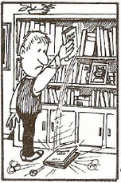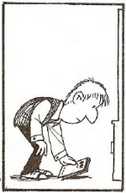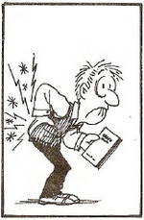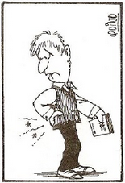
- Φτιάξε έναν πίνακα με τέσσερις γραμμές και δυο στήλες.
- Σε κάθε γραμμή, που έχει δύο κελιά, να αντιγράψετε στο πρώτο κελί κάθε μια από τις παραπάνω εικόνες και στο δεύτερο να γράψετε την ιστορία της εικόνας.
- Το τελικό αποτέλεσμα θα φαίνεται κάπως έτσι:

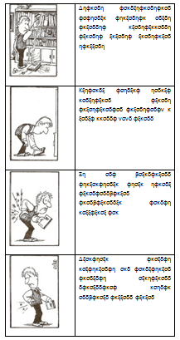

Μια δική σας ιστορία

